|  |
| --- |
| Úloha 4 |
| Radovan Križanovský  AIS ID: 111 328  **xkrizanovsky@stuba.sk**  **STU-FEI-API**  Umelá Inteligencia 2022 |

Klasifikácia bodov do skupín (MLP sieť)

V tomto zadaní som v prostredí Matlab programoval MLP sieť na klasifikáciu bodov do 5 skupín na základe ich súradníc v 3-dimenzionálnom priestore.

Práve tieto súradnice slúžia umelej neurónovej sieti ako vstupné dáta.

Výstupnými dátami bude tabuľka, v ktorej riadok znamená skupinu, do ktorej bol bod priradený a stĺpec je samostatný bod.

Hodnota v políčku môže byť 1 alebo 0.

0 v riadku znamená, že bod priradený stĺpcu, kde sa 0 nachádza nepatrí do skupiny, ktorej je priradený riadok, 1 naopak že patrí.

Na vytvorenie MLP siete na klasifikáciu s 15 neurónmi v jednej skrytej vrstve som použili funkciu patternet.

Ako chybovú funkciu som si zvolil 'crossentropy', chybu najviac 1e-6, 500 epoch, a minimálny gradient 1e-10.

V tomto okne je vyobrazené trénovanie našej siete.

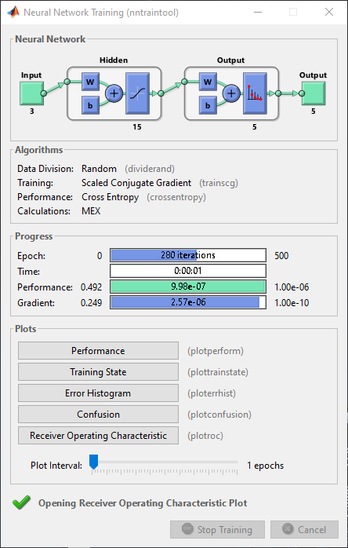

Ako môžeme vidieť trénovanie zastalo na 280. epoche kvôli tomu, že sieť robila už len veľmi malé chyby.

V tomto okne vidíme kontingenčnú maticu.

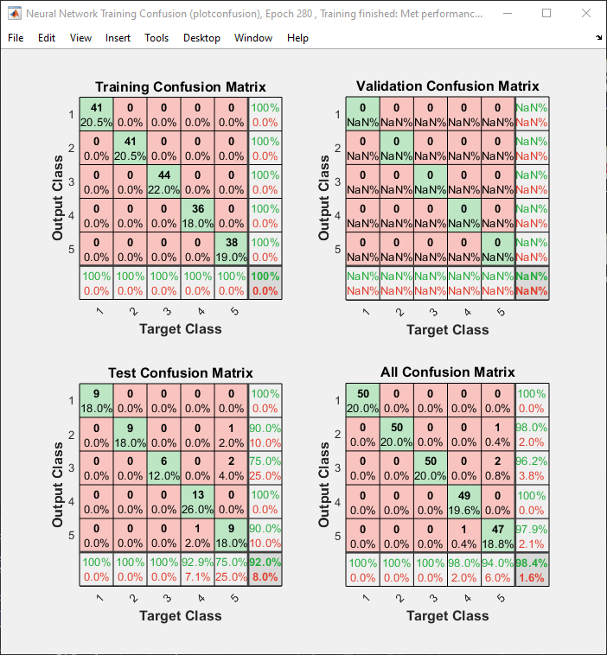

Neurónová sieť pri trénovacích dátach zaradila všetky body správne a pri testovacích sa pomýlila len pri štyroch.

V tomto grafe vidíme postup procesu učenia v závislosti od jednotlivých epoch.

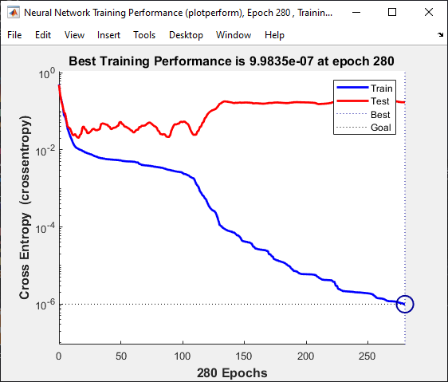

Chyba sa každou epochou znižuje až pri 280. epoche dosiahne nami požadované zníženie chyby.

Sieť som po natrénovaní otestoval s 5 náhodne vybranými bodmi a takto ich rozdelila.

Obrázok, na ktorom je text

Automaticky generovaný popis

Grafické znázornenie rozdelenia.

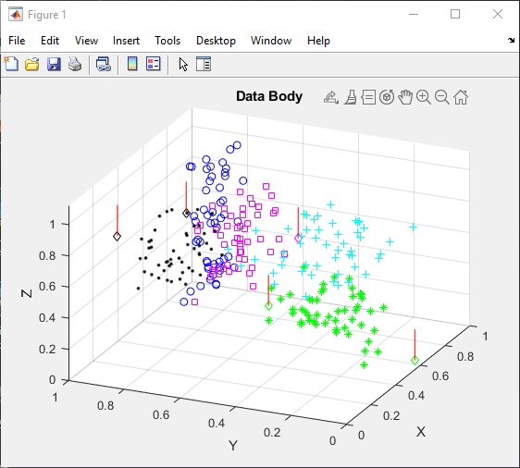

Body označené červenou čiarou sú náhodne vygenerované body, ktorým je priradená farba skupiny, do ktorej boli zaradení.

V tomto zadaní som využíval súbor databody.mat poskytnutý vyučujúcim. Tento súbor som taktiež pridal do tejto dokumentácie.